|  |  |
| --- | --- |
| c  a  b | Alcune osservazioni sui triangoli |

**Cataloghiamo i triangoli:**

secondo i lati secondo gli angoli

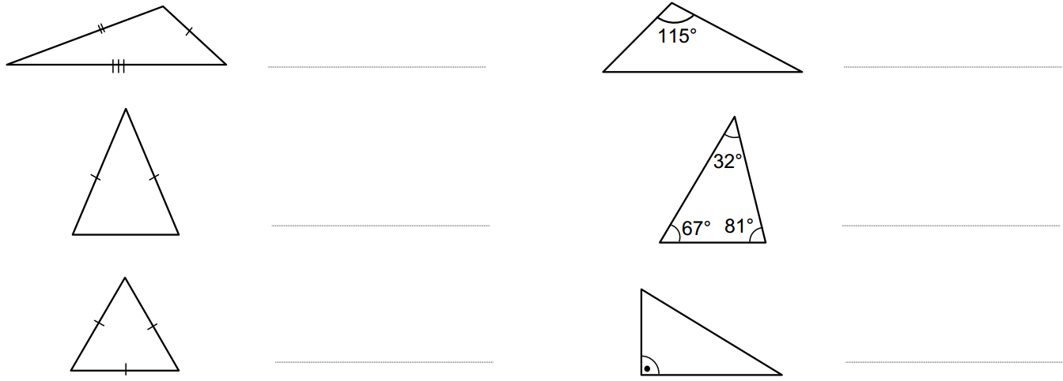

**Esiste sempre il triangolo?**

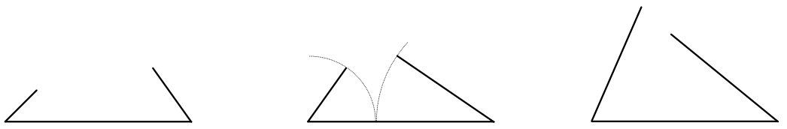

Scelte a caso le misure dei lati, è sempre possibile costruire il triangolo?

Quali condizioni devono verificare le misure **a** , **b** , **c** dei lati affinché il triangolo esista?

Individuato il lato maggiore **a**, deve essere: ………………………………………..

**Ampiezze degli angoli**

La somma delle ampiezze degli angoli interni di un triangolo è uguale all’ampiezza dell’angolo piatto, quindi di 180° .